  COMUNE DI REGGIO DI CALABRIA  LAVORO – SVILUPPO – RISORSE U.E.  Assessorato alle Politiche Comunitarie e del Mediterraneo  Cooperazione internazionale – P.I.T.  Tel/fax 0965/26297 – 0965/312728  assessoratoue@reggiocal.it |   Progetto Platone  Pit 22 “Area dello Stretto”  Asse II Risorse culturali  Misura 2.2 Azione 2.2.B  POR Calabria 2000-2006

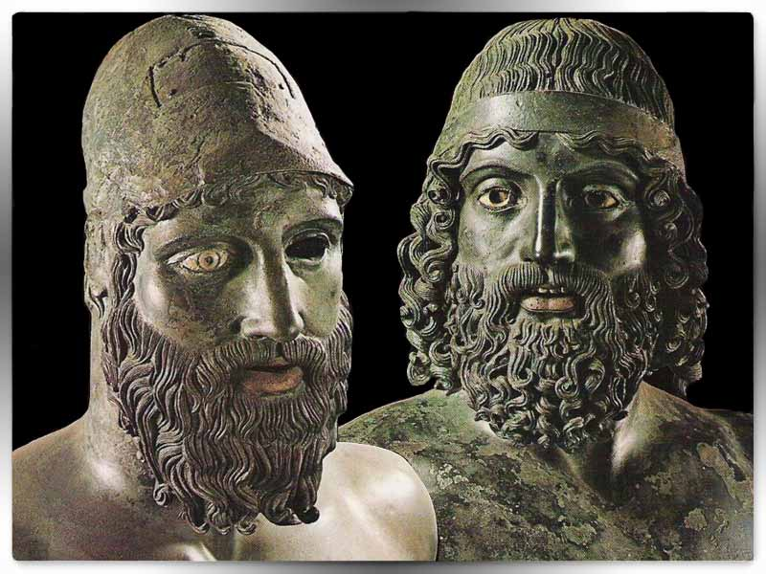

“Reggio Calabria: dalla Magna Grecia in Europa attraverso il Mediterraneo”

Art.1
Finalità
Il Comune di Reggio Calabria – Assessorato alle “Politiche Comunitarie e del Mediterraneo- Cooperazione internazionale – PIT” nell’ambito della rimodulazione dell’azione 2.2.C) “Allestimento di manifestazioni culturali”, prevista dal Progetto “Platone” (PIT 22 “Area dello Stretto”) POR 2000-2006, con il quale il Comune di Reggio Calabria si propone di promuovere e valorizzare il patrimonio culturale della Magna Grecia, organizza una esposizione di pittura mediante un pubblico concorso.

Art.2
Data e luogo esposizione
L’esposizione avrà luogo giorno 23 maggio 2009 sul Lungomare Falcomatà a Reggio Calabria a partire dalle ore 10,00 fino alle ore 18,30.
Alle ore 16,30 circa avverrà la Premiazione.

Art.3
Tema
Il tema prescelto per la realizzazione delle opere è il seguente: “Reggio Calabria dalla Magna Grecia in Europa attraverso il Mediterraneo”.

Art.4
Criteri di partecipazione
Il concorso è aperto a tutti gli artisti che vorranno esprimersi in merito al tema del concorso, senza limiti di età, nazionalità o altra qualificazione. Ogni artista può partecipare con una o più opere realizzate in piena libertà stilistica e tecnica (olio, tempera, acrilicio, inchiostro, vinile, acquerello, grafite, matita, etc….) ed in qualsiasi dimensione.

Art.5
Modalità di iscrizione
L’iscrizione al concorso è gratuita e dovrà pervenire al Settore organizzatore “Lavoro – Sviluppo – Risorse UE” entro le ore 12,00 del giorno 11 maggio 2009.
La scheda di iscrizione può essere scaricata dal sito www.comune-reggiocalabria.it (allegato A)
L’invio delle domande di partecipazione si può effettuare o tramite raccomandata a/r o a mezzo e-mail al seguente indirizzo assessoratoue@reggiocal.it o consegnando la scheda di iscrizione direttamente al front office Centro Informazione Europeo “Europe Direct” del Settore su indicato sito in via Vicenza n.2 – 89100 Reggio Calabria.

Art.6
Giuria di Premiazione
La selezione delle opere candidate sarà effettuata da una Giuria di Premiazione costituita dall’Assessore alle Politiche Comunitarie e del Mediterraneo, dott. Giovanni Bilardi, dal Dirigente del Settore “Lavoro – Sviluppo – Risorse U.E.”, avv. Francesco Barreca, da personale del settore organizzatore e da esperti del Settore.
Le decisioni della Giuria di Premiazione sono inappellabili e insindacabili.

Art.7
Selezione opere
La Giuria di Premiazione selezionerà 10 opere finaliste, che avranno diritto ai Premi di cui all’articolo seguente. A tutti gli Artisti partecipanti sarà consegnato, da parte della Giuria, un attestato di partecipazione. Le opere non premiate rimarranno, in ogni caso, pubblicate nelle pagine del sito web e conseguentemente, anche coloro che non vincono uno dei primi dieci premi messi in palio, acquisiranno la loro presenza sul web di una loro opera e del loro nome, per almeno tre mesi.

Art.8
Premi
Sono previsti, per le opere che a giudizio della Giuria avranno interpretato con maggiore efficacia il tema proposto per l’espletamento dell’attività indicata all’art.2, i seguenti premi in denaro:
1° Premio: € 500,00;
2° Premio: € 400,00;
3° Premio: € 300,00;
Dal 4° al 10° Premio: € 200,00.
Le opere premiate rimarranno di proprietà del Comune che mette a disposizione la dotazione dei premi.

Art.9
Condizioni
L’allestimento e organizzazione della mostra saranno a cura dell’Amministrazione comunale. Le spese di trasporto, i costi per la realizzazione dell’opera e le eventuali assicurazioni delle opere saranno a carico dei singoli artisti. Ogni artista dovrà inoltre corredare l’opera presentata del relativo supporto.

Art.10
Responsabilità
Il Comune di Reggio Calabria, pur assicurando la massima cura e custodia delle opere pervenute mediante l’assistenza tecnica e di rappresentanza di personale qualificato, declina ogni responsabilità per eventuali furti, incendi o danni di qualsiasi natura, alle opere o persone, che possono verificarsi durante tutte le fasi della manifestazione.

Art.11
Consenso
Gli Artisti partecipanti hanno facoltà di rinunciare al premio senza però chiedere al Comune di Reggio Calabria nessuna forma di risarcimento.
Ciascun Artista concede al Comune suddetto per la produzione di proprio materiale illustrativo, le immagini delle opere realizzate, i diritti di pubblicizzazione delle opere sul sito web www.comune.reggio-calabria.it e delle altre forme di comunicazione e attività dell’Ente organizzatore.
Ciascun candidato autorizza espressamente l’Amministrazione comunale, a trattare i dati personali trasmessi ai sensi del D.Lgs. 196/2003 e successive modifiche, nei limiti e per le finalità dell’esposizione.

Art.12
Accettazione
La partecipazione al concorso implica la conoscenza e totale accettazione di tutte le norme contenute nel presente Regolamento.
L’organizzazione si riserva il diritto di apportare eventuali modifiche allo stesso per eventuali imprevisti nel corso dello svolgimento dell’iniziativa.

